附件

实体防伪光敏章、电子专用章样式

一、勘察设计出图实体防伪光敏章、电子专用章样式
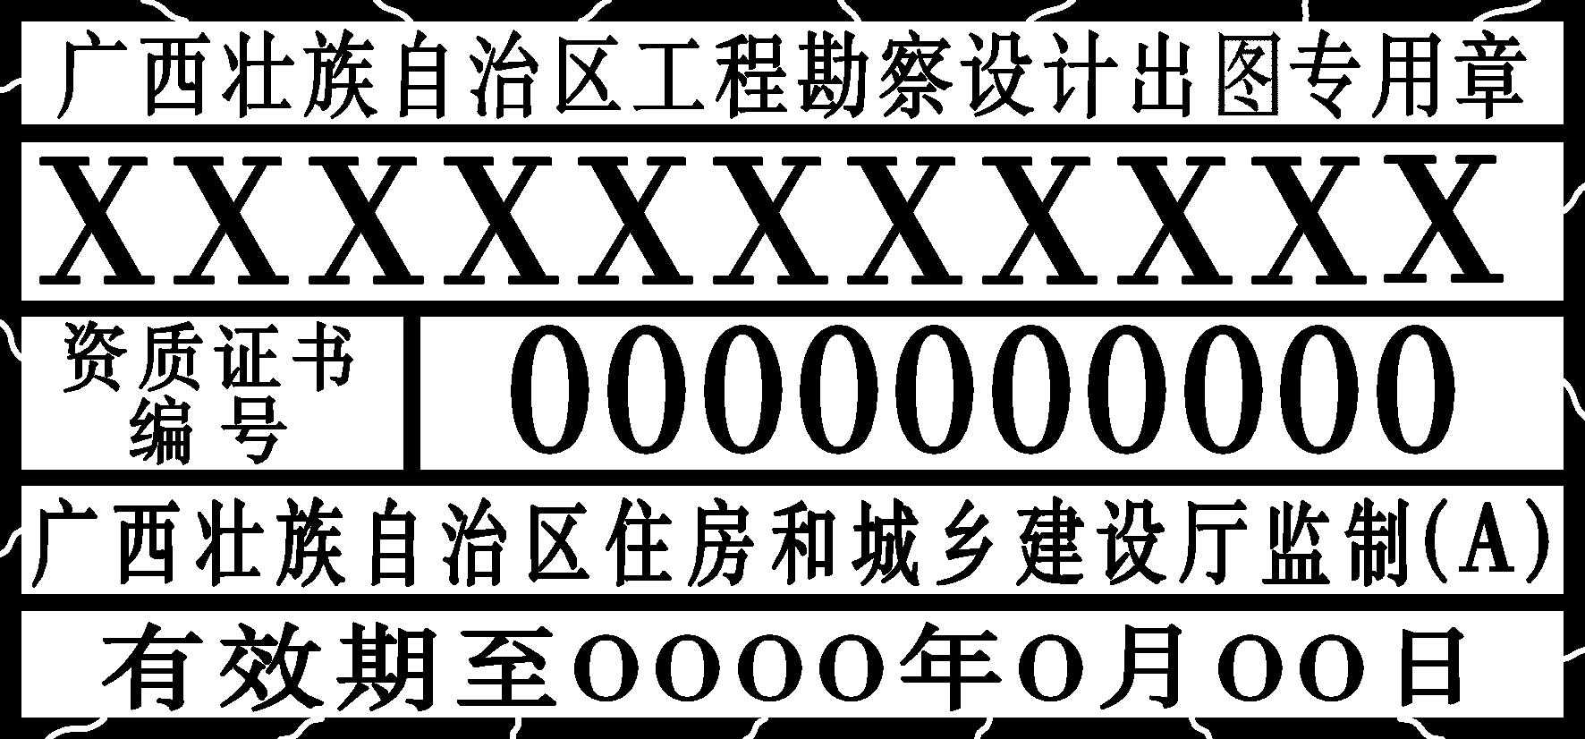

规格参数：
广西壮族自治区工程勘察设计出图专用章 书宋 字高0.4mm
XXXX 书宋 字高0.6mm
编号 书宋 字高0.6mm
广西壮族自治区住房和城乡建设厅监制 书宋 字高0.4mm
有效期 书宋 字高0.4mm
外线宽0.1mm 内线宽0.08mm
尺寸：35X75mm
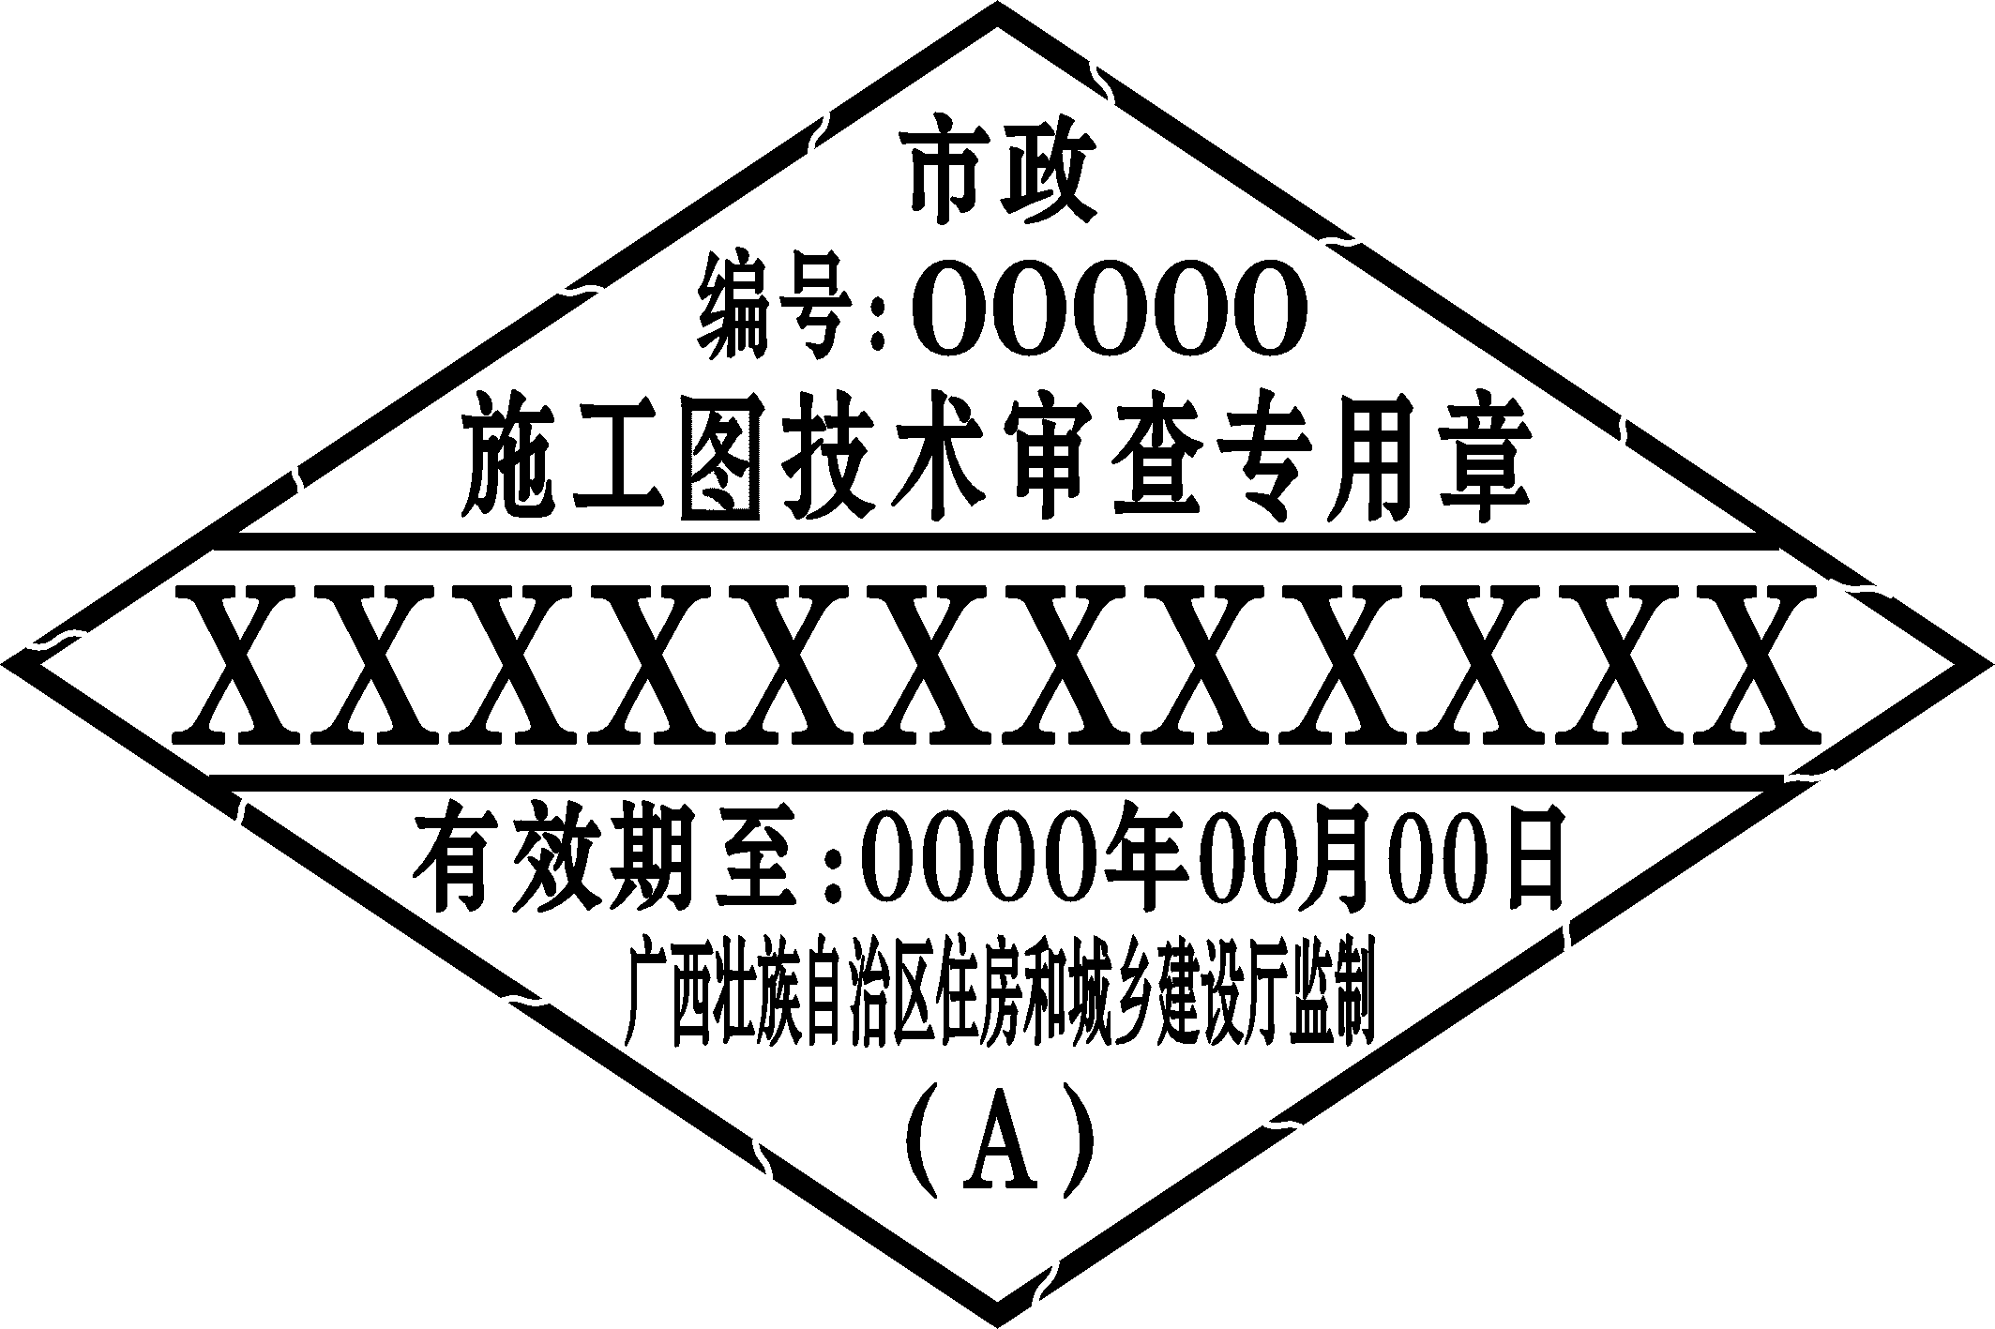
二、施工图技术审查（市政）实体防伪光敏章、电子专用章样式

规格参数：
市政 宋黑 字高0.5mm
编号 书宋 字高0.5mm
施工图技术审查专用章 宋黑 字高0.6mm
XXX 宋黑 字高0.7mm
有效期 书宋 字高0.5mm
广西壮族自治区住房和城乡建设厅监制 宋黑 字高0.5mm
外线宽0.1mm 内线宽0.08mm
尺寸：60X90mm
三、施工图技术审查（房建）实体防伪光敏章、电子专用章样式
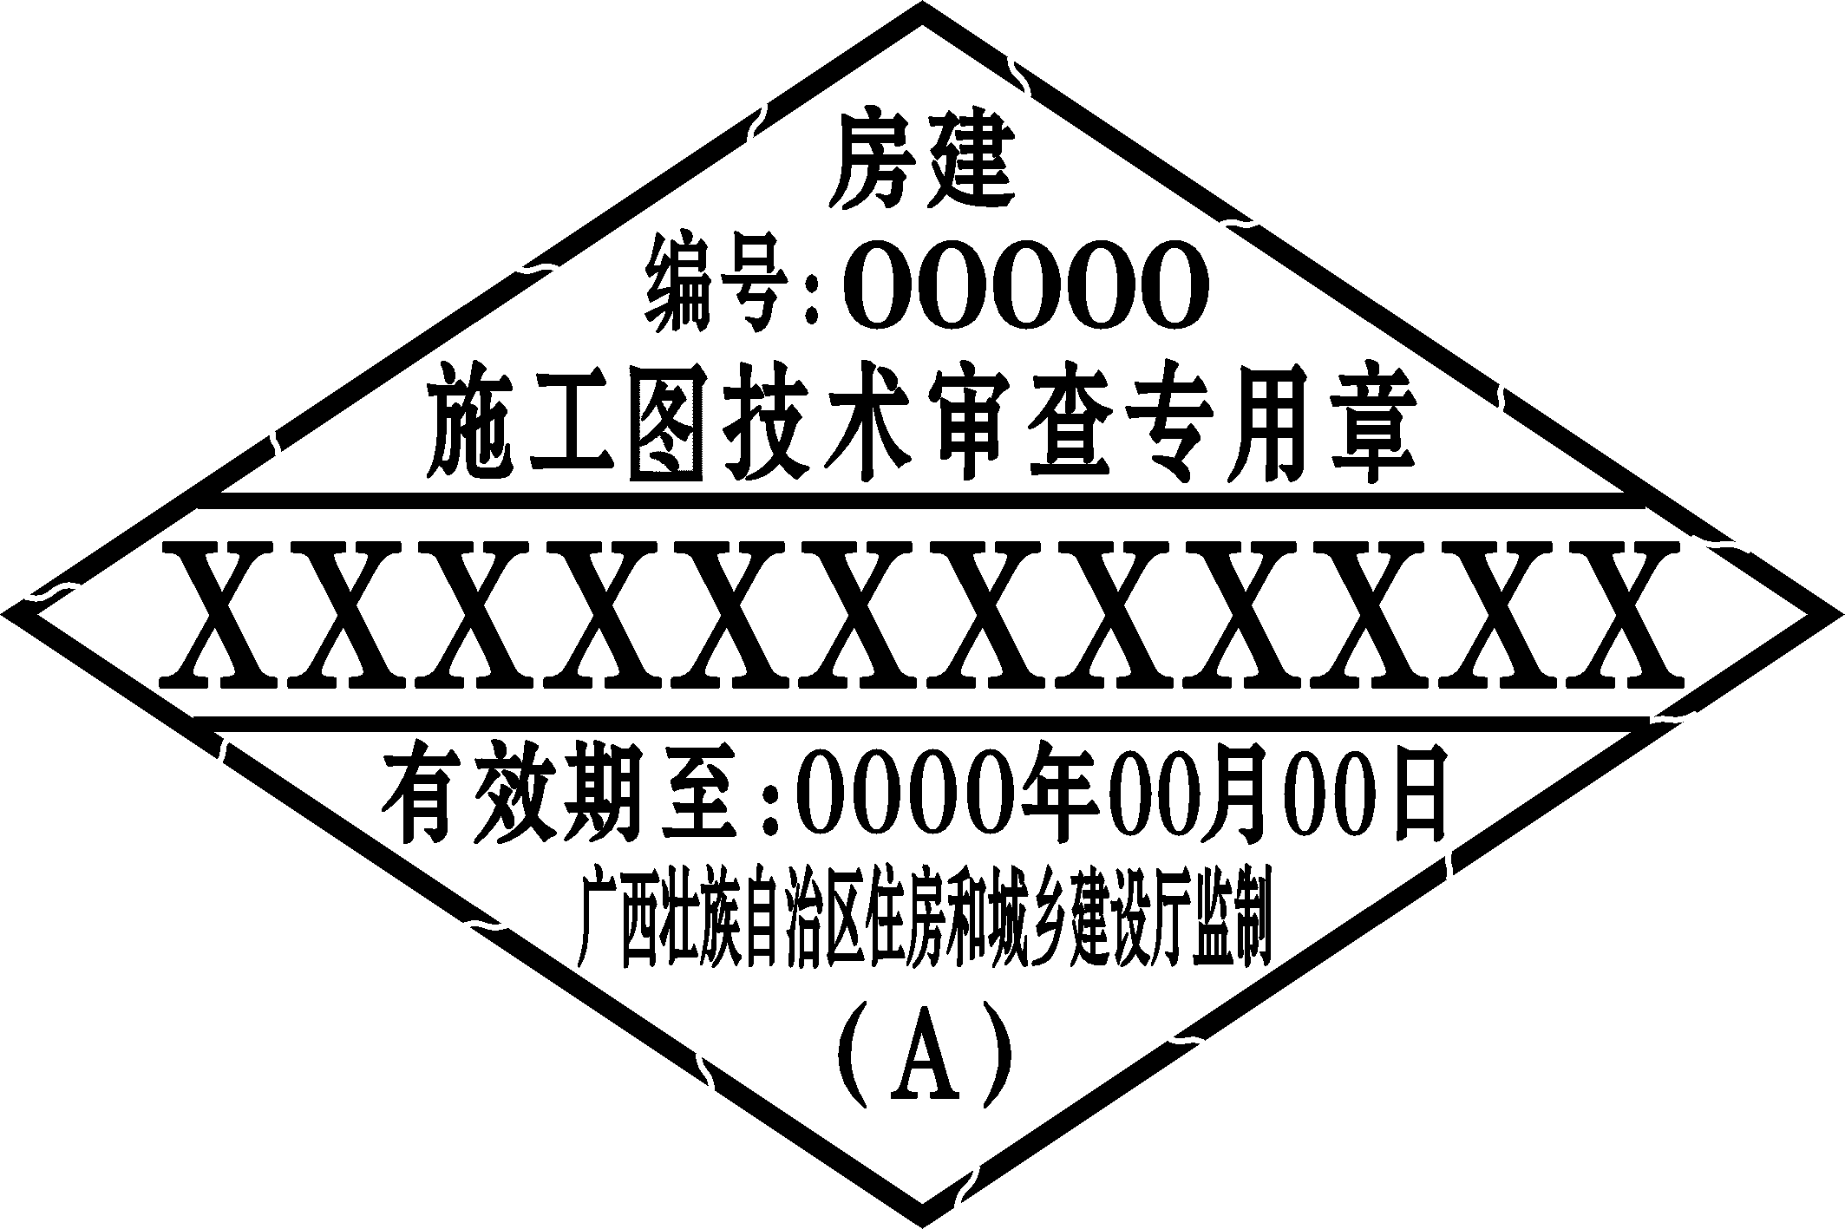
规格参数：
房建 宋黑 字高0.5mm
编号 书宋 字高0.5mm
施工图技术审查专用章 宋黑 字高0.6mm
XXX 宋黑 字高0.7mm
有效期 书宋 字高0.5mm
广西壮族自治区住房和城乡建设厅监制 宋黑 字高0.5mm
外线宽0.1mm 内线宽0.08mm
尺寸：60X90mm
样式说明：
“广西壮族自治区住房和城乡建设厅监制”后括号内的字母为各市的代号：A南宁，B柳州，C桂林，D梧州，E北海，F崇左，G来宾，J贺州，K玉林，M河池，L百色，N钦州，P防城，R贵港。

